Note de cadrage Nutriscope

Contexte :
Nous sommes mandatés par un client externe pour concevoir et développer une application d'aide au choix alimentaire.
Ce projet s'inscrit dans un marché déjà occupé par plusieurs acteurs, notamment Open Food Facts et Yuka, qui permettent aux consommateurs de consulter les valeurs nutritionnelles des produits alimentaires via un scan de code-barres. Ces applications ont largement démocratisé l'accès à l'information nutritionnelle auprès du grand public.
Toutefois, l'analyse de l'offre existante révèle une limite commune à ces solutions : aucune ne propose de fonctionnalité de substitution de produit intégrée, permettant à l'utilisateur d'obtenir directement une alternative adaptée à ses propres critères (santé, prix). Le client final se retrouve donc à devoir effectuer lui-même cette recherche de substitution, sans accompagnement de l'application.
C'est dans ce contexte concurrentiel que notre client souhaite se positionner, en s'appuyant sur les usages déjà existants (consultation nutritionnelle par scan) tout en se différenciant par une fonctionnalité complémentaire encore absente du marché.
Besoin :
Les utilisateurs expriment le besoin de pouvoir connaître facilement et rapidement les valeurs nutritionnelles d'un produit alimentaire au moment de l'achat ou avant consommation.
Au-delà de ce besoin d'information, les utilisateurs expriment également le besoin de pouvoir identifier facilement un produit de substitution, adapté à leurs propres critères de choix (santé et/ou prix), sans avoir à effectuer eux-mêmes cette recherche comparative — besoin actuellement non couvert par les solutions existantes sur le marché.

Parties prenantes :

Direction, marketing, équipe data, utilisateurs finaux, Open Food Facts (fournisseur de données), délégué à la protection des données.

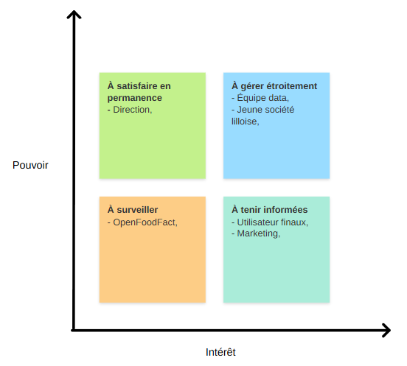
A corriger, rajouter le DPO

Périmètre :

Rayons couverts au lancement & colonnes conservées :
- Boissons (en:beverages)
- Plats préparés (en:meals)
- Snacking sucré (en:sugary-snacks)
- Produits laitiers (en:dairies)
- Céréales du petit-déjeuner (en:breakfast-cereals)
Seuil de complétude minimal par produit :
Le produit est conservé SI ET SEULEMENT SI les colonnes code, product_name, et l'énergie dans nutriments sont présentes à 100%

A revoir, je n'ai pas mis le périmètre entier, celui-ci été trop long
KPI :

KPI | Définition exacte | Seuil d'alerte | Plan de relance
Utilisateurs Actifs Mensuels | Nombre d'utilisateurs uniques ayant réalisé au moins une action significative (scan, recherche, consultation de fiche produit) sur les 30 derniers jours glissants | Baisse de plus de 10 % en glissement mensuel sur 2 mois consécutifs | Analyser la cohorte perdue (nouveaux vs anciens utilisateurs), relancer par notification push segmentée + email "vos derniers produits scannés" à J+14 d'inactivité
Volume de scans | Nombre total de scans de codes-barres effectués (réussis ou non) sur la période, tous utilisateurs confondus | Moins de 3 scans/utilisateur actif/semaine en moyenne | Auditer le taux de scan réussi (KPI existant) pour écarter un problème technique, puis pousser une notification contextuelle géolocalisée type "vous êtes en magasin ?" si opt-in localisation activé
Acquisition mensuelle | Nombre de nouveaux comptes créés et activés (première action complétée, pas juste inscription) sur le mois | Moins de 500 nouveaux utilisateurs activés/mois (à ajuster selon objectif) | Revoir les canaux d'acquisition sous-performant (comparer coût par canal), renforcer le message central sur les canaux les plus convertisseurs identifiés
% d'utilisation de l'assistant | Utilisateurs ayant sollicité au moins une suggestion de substitution / 30j) | Moins de 20 % des utilisateurs actifs ont utilisé l'assistant sur le mois | Revoir la visibilité de l'entrée point (Appel à action plus visible sur la fiche produit), ajouter un onboarding contextuel au 2e scan invitant à tester l'assistant
Taux de substitution acceptée | Substitutions cliquées, ajoutées en favori ou recherchées ensuite / Substitutions proposées par l'assistant | Moins de 15 % de taux d'acceptation | Analyser un échantillon de suggestions rejetées avec l'équipe data/IA pour identifier un biais de pertinence (prix, goût, disponibilité), ajuster les critères de scoring
% de passage au Premium | Utilisateurs ayant souscrit à l'offre premium | Moins de 2 % de conversion sur un mois | Tester une offre d'essai gratuit limité dans le temps, ou déclencher une proposition premium contextuelle au moment où l'utilisateur atteint une limite du plan gratuit (ex : nombre de substitutions/mois)

ROI (12 mois) :

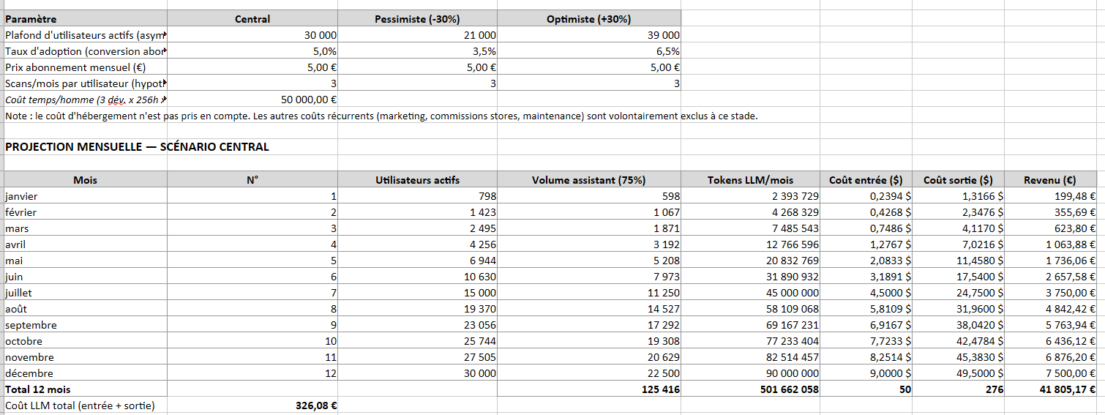
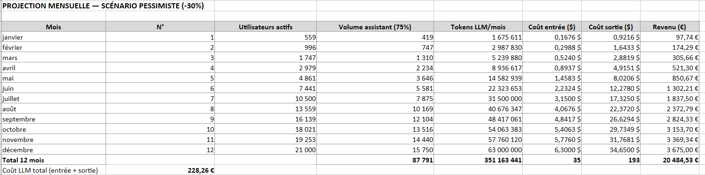
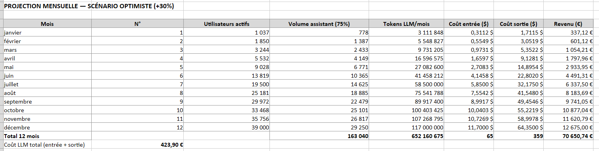
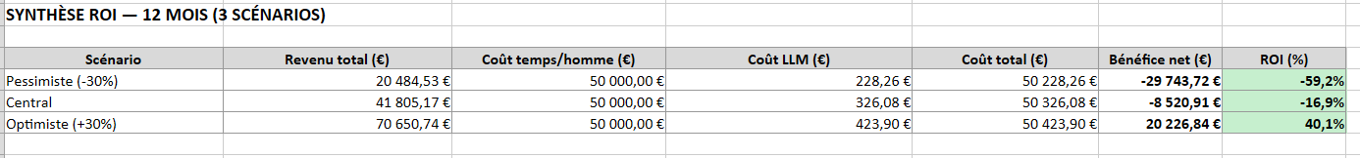

Risques et Plans de mitigation :

Risque | Catégorie | Probabilité | Impact | Plan de mitigation
Données produits incomplètes ou erronées (fiches manquantes, valeurs nutritionnelles incorrectes) | Technique / Données | Moyenne | Fort | Croiser plusieurs sources de données, mettre en place un contrôle qualité régulier, prévoir un circuit de signalement/correction par les utilisateurs
Taux d'adoption de la fonctionnalité payante inférieur aux hypothèses (scénario pessimiste du ROI) | Marché / Adoption | Moyenne | Fort | Prévoir une phase de test utilisateur avant lancement, ajuster le prix ou le modèle freemium selon les retours, définir un seuil d'alerte à 3 mois post-lancement
Un concurrent (Yuka, Open Food Facts) lance une feature de substitution avant la mise sur le marché | Concurrentiel | Faible à moyenne | Fort | Prioriser un MVP rapide sur la fonctionnalité différenciante, effectuer une veille concurrentielle régulière
Sous-estimation du temps de développement réel par rapport à l'estimation initiale (1000h) | Projet | Moyenne | Moyen | Prévoir une marge de sécurité dans le planning, points d'avancement réguliers avec le client, définir un périmètre MVP clair et priorisé
Recommandation de substitution jugée inadaptée ou dangereuse (allergènes, régime spécifique non pris en compte) | Juridique / Réputation | Faible | Fort | Intégrer des filtres explicites (allergènes, régimes), afficher des mentions de non-responsabilité, ne jamais présenter la suggestion comme un avis médical
Dépendance à un fournisseur de LLM externe pour la feature de substitution (indisponibilité, hausse tarifaire, changement de conditions) | Technique / Fournisseur | Faible | Moyen | Prévoir une solution de repli (autre modèle/fournisseur), surveiller l'évolution des coûts, ne pas coder en dur les paramètres du fournisseur

Macro-planning :
Phase | Période | Durée | Jalon | Date | Livrable principal
Pipeline & exploration des données | jusqu'au 14/10 | — | J3 | 14/10 | Pipeline data documenté + rapport EDA + tableaux de bord
Modélisation ML/DL | 14/10 → 04/11 | 3 semaines | J4 | 04/11 | Modèles ML et DL évalués (notebooks propres + métriques)
Développement de l'assistant | 04/11 → 30/11 | 3,5 semaines | J5 | 30/11 | Assistant démontrable + rapport d'évaluation
Déploiement & industrialisation | 30/11 → 29/12 | 4 semaines | J6 | 29/12 | Application déployée (URL), CI/CD, images Docker
Finalisation & documentation | 29/12 → 14/01 | 2,5 semaines | J7 | 14/01 | Produit final + documentation + soutenance blanche

